1章. 現状分析
ブリヂストンは生産の8割を海外で行うなど日本有数のグローバル企業であり、タイヤ業界では売上においては20年以上連続でナンバーワンを守っている。世界シェアは2005 年にフランスのミシュラン社を抜き世界1位となっている。図表2はタイヤ業界の上位3社の営業成績の推移である。ブリヂストンは、売上高はリーマンショックの影響により一時減少したものの、翌年度以降は急速な回復をみせ2013年にはついに下落前を上回り3兆5680億円と最高売上を記録した。営業利益、経常利益、純利益も安定して増加しており、営業利益率も順調に伸びている。
しかし、ブリヂストンは2000年からシェアを落とし続けている。また、ブリヂストンのみではなく、米国のグッドイヤーとフランスのミシュランを含めた世界三大タイヤメーカーもシェアを落としている。10年前の2004年時点では三大メーカーのみで世界シェアの半分以上を占めていたが、2012年では40%まで落としていることが分かる。(図表3) かわって台頭してきているのが韓国や中国のメーカーである。(図表4) この図から、三大メーカーがシェアを落とし、アジアのメーカーがシェアを広げていることが分かる。
ブリヂストンを始め、三大メーカーが世界シェアを縮小させている原因として、新興国市場の台頭に見られるようにタイヤ市場の構造に変化が起こっているからではないかと我々は予想した。世界三大メーカーのうちの二社であるミシュランとグッドイヤーの近年の営業成績を見ると、上昇傾向にある。三大メーカーが売上規模を伸ばす反面、世界シェアを落としているという事実からタイヤ市場の規模が拡大していることが分かる。2章では国内に焦点を当て、自動車産業と関連付けながら国内市場を分析する。3章では海外に焦点を当て、先進国・新興国におけるタイヤの市場構造や販売する財の性質などを分析し、タイヤ市場における戦略の変化などを見る。

[図表1]上位3社の売上高の推移
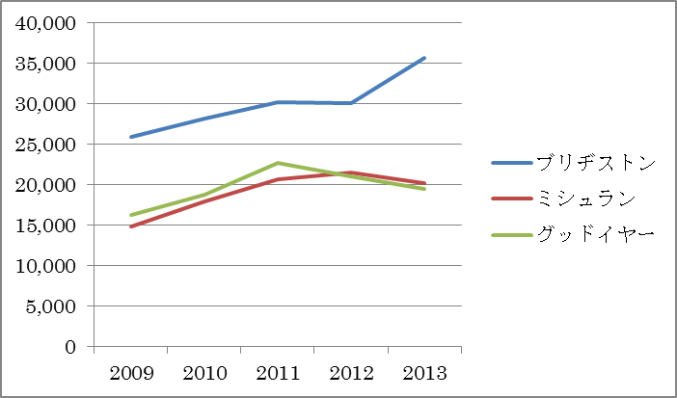
[図表2]上位3社の営業成績(それぞれの年次報告書より)
ブリヂストン | 2007 | 2008 | 2009 | 2010 | 2011 | 2012 | 2013
売上高 | 10,522 | 10,120 | 25,970 | 28,161 | 30,243 | 30,097 | 35,680
営業利益 | 1,261 | 538 | 757 | 1,644 | 1,913 | 2,859 | 4,381
営業利益率(%) | 12 | 5.3 | 2.9 | 5.8 | 6.3 | 9.4 | 12.3
経常利益 | 1,359 | 578 | 544 | 1,794 | 1,793 | 2,850 | 4,347
純利益 | 873 | 367 | 10 | 989 | 1,029 | 1,716 | 2,020
（億円）
ミシュラン | 2009 | 2010 | 2011 | 2012 | 2013
売上高 | 14,807 | 17,891 | 20,719 | 21,474 | 20,247
営業利益 | 862 | 1,695 | 1,945 | 2,423 | 2,234
純利益 | 104 | 1,049 | 1,462 | 1,571 | 1,127
（€ millions）
グッドイヤー | 2009 | 2010 | 2011 | 2012 | 2013
売上高 | 16,301 | 18,832 | 22,767 | 20,992 | 19,540
営業利益 | 372 | 917 | 1,368 | 1,248 | 1,580
純利益 | -375 | -216 | 343 | 212 | 629
（$ millions）
[図表3] 世界シェアの推移(2013タイヤビジネス誌より)
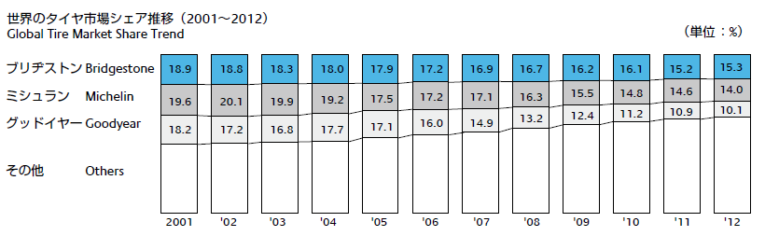

[図表4]シェアの推移(詳細) (2013タイヤビジネス誌より) ※赤字は韓国・中国のメーカー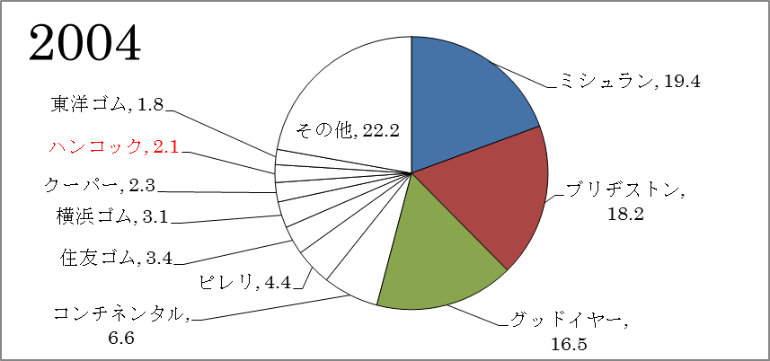

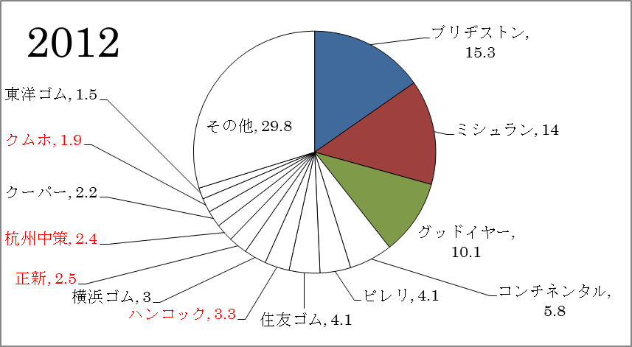

2章. タイヤ業界の特殊性(国内市場分析)
本章ではタイヤ業界の持つ特殊な性質について①寡占市場であること②2種類の供給するタイヤに違いがあること③タイヤの自動車の関係に言及した上で、主に日本国内のデータを用いて分析を行いタイヤ市場全体の変化をみていく。またここでは比較を単純化するために乗用車用のタイヤについて詳しくみていくこととする。

2－1. 寡占市場
日本国内のタイヤ業界のシェアは日本企業に限って売上高ベースで見ると図表5の通りである。ブリヂストンが50％を超えるシェアを持ち、他社を圧倒していることが分かる。また上位5社がシェアの9割近くを占めている寡占市場であることが分かる。このデータには輸入による海外メーカーのシェアが含まれていないが、日本国内で日本のメーカーが生産する乗用車用タイヤがおよそ1億1948万本(2013年)であるのに対し、輸入されるタイヤの量がおよそ6分の1の2026万本となっている(図表6)。このことと、先に述べた世界シェアから推測するにあたり、断定はできないものの輸入による海外企業のシェアは限定的であり、依然として寡占市場であると考えられる。

[図表5] タイヤ業界日本国内シェア(2013年)
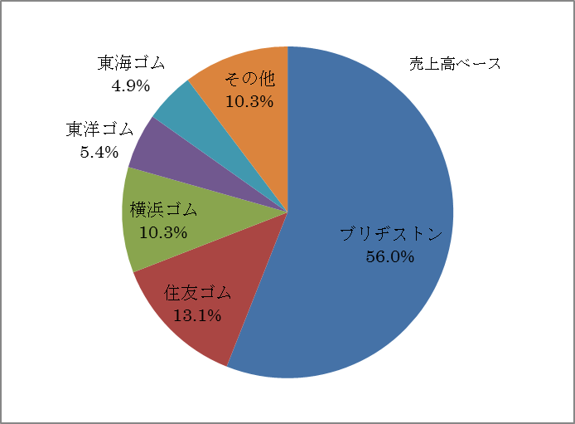
出典:業界動向SEARCH(http://gyokai-search.com/3-tire.html)

[図表6]乗用車用タイヤについて(2013年)
 | (千本)
乗用車用タイヤ国内生産量 | 119,485
乗用車用タイヤ輸出量 | 42,066
乗用車用タイヤ輸入量 | 20,267
出典：日本自動車タイヤ協会、財務省通関実績

2－2. 新車用タイヤと補修用タイヤ
タイヤには大きく分けて新車用タイヤと補修用タイヤの2種類のタイヤが存在する。以下にそれぞれの特徴を図に示す。

[図表7-1]
 | 新車用タイヤ | 補修用タイヤ
財の特徴 | ・中間財  ・ほぼ独占供給 | ・最終消費財  ・差別化された財
販売本数  ＊乗用車用, 2013 | 38,295千本(42.4％) | 52,190千本(57.6％)
買い手 | 自動車メーカー | ユーザー

新車用タイヤは主に自動車メーカーに対して販売されるタイヤで、中間財すなわち自動車を生産する際のパーツの一つとしてカウントされる。自動車メーカーは生産する車の特徴に合わせたタイヤを標準搭載するため、タイヤメーカーは自動車メーカーに選ばれればその車種に対しての独占供給が可能である。
補修用タイヤについては、車のユーザーが摩耗したタイヤを交換する際に購入するタイヤのことで、タイヤショップやディーラー、カー用品店、ガソリンスタンドなどで購入する。この時、タイヤは新車用タイヤと異なり、最終消費財としての性格を持つ。また補修用タイヤは、標準的な性能を持つノーマルタイヤやエコタイヤ、スタッドレスタイヤさらにはスポーティな走りを追求できるスポーツタイヤなど様々な種類のタイヤが存在するため差別化された財ということができる。
また新車用タイヤと補修用タイヤの販売本数の比率であるが、2013年のデータでおよそ4:6の割合となっている。新車用タイヤを補修用タイヤが上回るのは日本をはじめとし欧米など主に自動車先進国でみられるものである。これらの国ではすでに自動車の保有台数も多く、安全に対する考え方も浸透しているため補修用タイヤの需要が大きいのである。逆に中国などの自動車新興国では相対的に自動車生産台数に比べ保有台数が少なく、交換に対する意識も低いため新車用タイヤのウェイトが大きくなる。
[図表7-2]補修用タイヤ販売本数の周期性
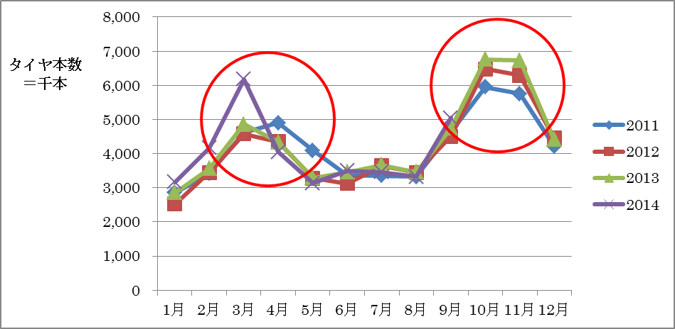
出典：日本自動車タイヤ協会

さらに図表7-2を見ると補修用タイヤの販売について1年を通じて一定の周期性があるように思われる。特に3月4月と10月11月に販売が伸びているが、これはそれぞれ冬用タイヤ→夏用タイヤ、夏用タイヤ→冬用タイヤへの交換時期に当たるため、タイヤ交換を機に新品のタイヤを購入しようとする人が多くいるためだと考えられる。今後においてはこういった周期性にも目を配りながら様々な分析を行っていくこととする。
このように新車用タイヤと補修用タイヤで特徴が大きく異なるため、タイヤメーカーはそれぞれについて考えていく必要があるのに加えて、自動車先進国と新興国の違いも念頭に置いて戦略を練る必要があると思われる。

2－3. 自動車とタイヤの関係性
当然のことながらタイヤは自動車があってこその商品である。この節では自動車とタイヤの関係性について実際のデータをもとに分析を進める。
図表8-1は1950年からの自動車の生産台数とタイヤの生産量を示すグラフである。1950年から両社とも順調に生産を伸ばしておりかなりパラレルな動きをしていることが分かる。しかし1990年代に入るとその様子が少しずつ変化してくる。タイヤの生産量は毎年変動しながらも基本的には右上がりで上昇している。逆に自動車の生産量は1990年をピークに横這いもしくは下落している。図表8-2と合わせてみると自動車の販売台数も同じように199年をピークに減少傾向にある。もちろん自動車の生産台数は景気等によって左右されるものの、ここから読み取れることとして、日本国内の自動車市場が成熟したことを示すものであるように思われる。つまり日本が自動車先進国として発展し、自動車の保有台数が増えたことによって、補修用タイヤの需要が大きくなり、全体としてタイヤの生産量が上昇を続けているためこのようなグラフとなっていると考えることができる。

[図表8-1]自動車生産台数とタイヤ生産量の推移
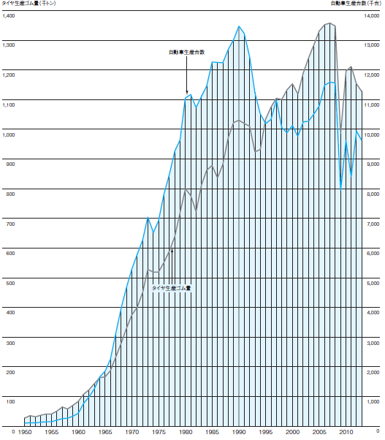
出典：日本自動車タイヤ協会「日本のタイヤ産業2014」

[図表8-2]国内自動車販売台数の推移
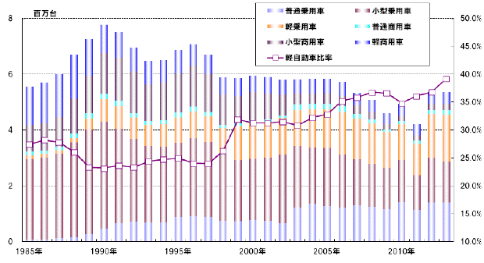
出典：日本自動車工業会

さらにタイヤ業界と自働車業界の関係を深く探るために、自動車やタイヤの需要に影響を及ぼすと思われる政府の政策について分析を行うこととする。その前に確認しておくべきこととして、近年のタイヤ業界のトピックとして原材料である天然ゴム価格の上昇と為替相場が大きく変動していることが挙げられる。これらの影響により、国内のタイヤメーカー各社は2006年、07年、08年、11年にほぼ同じ時期に国内卸価格を値上げしている。このこともタイヤの需要に影響を及ぼすものとして念頭に置いておく。
またデータの制約上、特に2011年以降について分析を行うこととする。

①高速道路休日千円政策(2009年3月～11年6月)
この政策は、ETC搭載車のみ休日に高速道路を利用する場合、原則として1000円でどこまでも行くことができる政策である。単純に考えれば、この政策によって車で遠くに出かける人が増えるため、特に補修用タイヤの需要増が考えられる。ここではデータの都合上、2011年のこの政策の実施中と終了後の補修用タイヤの販売本数を見てみることとする。

[図表9]2011年と2012年の市販用タイヤ販売本数
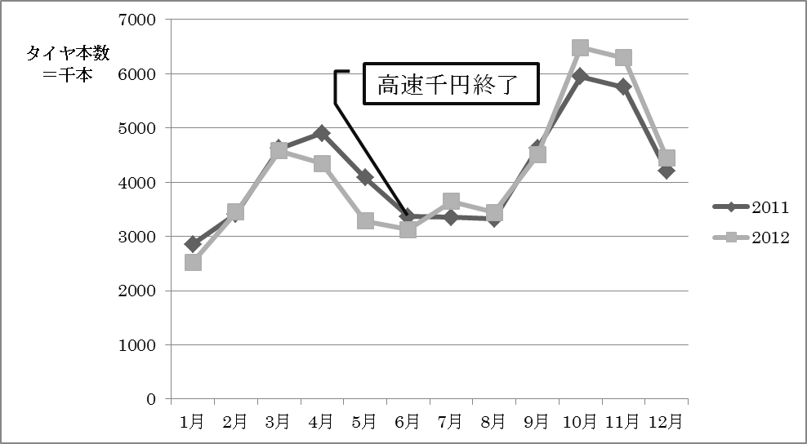
出典：日本自動車タイヤ協会

図表9を見ると2011年と2012年の6月までの市販用タイヤの販売本数を比べると高速千円実施中の2011年の多くの月で2012年を上回っている。また逆に7月以降を比べると2012年の方が販売本数が多くなっていることが分かる。以上より高速道路休日千円政策はタイヤ、特に補修用タイヤの需要に変化を与えたことが分かった。さらにこれを裏付けることとして、各タイヤメーカーは2011年の3～6月、9月、10月に前に述べた国内卸価格の値上げを行っており、通常ならば需要が落ち込むと考えられるにも関わらず、販売本数は多くなっている。

②第2回エコカー補助金制度(2011年12月～2012年9月)
次に見ていく政策はエコカー補助金制度である。この制度は一定の環境基準を満たす自動車を購入すれば補助金として普通乗用車で10万円受け取ることができる制度である。この制度によって自動車を購入する人が増えることが予想されるため、タイヤ業界にも新車用タイヤの需要が増えると見込まれる。

[図表10] 2011年と2012年の新車用タイヤ販売本数
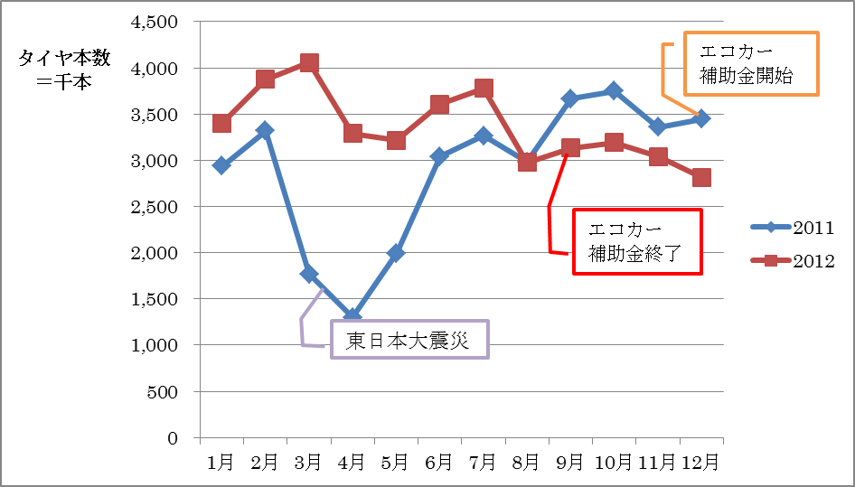
出典：日本自動車タイヤ協会

図表10を見るとやはり高速道路休日千円の時と同様にエコカー補助金政策実施中の時の方が終了後よりも販売本数が多いことが分かる。ただここで考えなければならないのは2011年3月に東日本大震災が発生したことである。報道でもあった通り震災直後は自動車を生産できない状況に追い込まれた企業もあるという。また震災直後は新車の需要も下がると予想できるため単純に比較することはできない。そこでより正確に比較するために2013年の新車用タイヤ販売本数のデータを追加したグラフを作成した。

[図表11] 2011、12、13年の新車用タイヤ販売本数
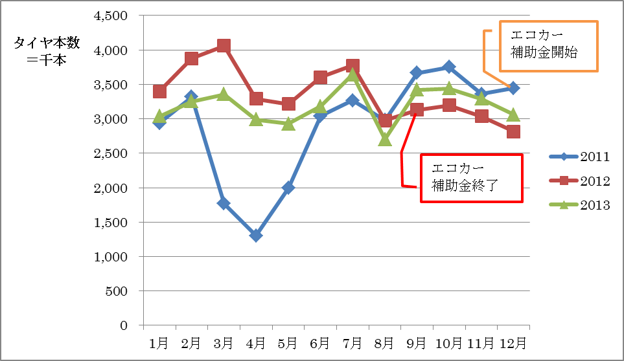
出典：日本自動車タイヤ協会

2013年のグラフと比較するとやはり2012年の新車用タイヤの販売本数は大きいことが分かる。以上よりエコカー補助金制度も新車用タイヤの需要に大きな影響を与えたことが分かった。

これらの結果より二つの政府の政策により間接的にではあるもののタイヤの需要が大きく変化したことが分かった。つまり自動車とタイヤにはその需要において相当程度の正の相関があると考えられる。

2章では国内市場分析をもとにタイヤ業界の持つ特殊性を明らかにしてきた。3章ではブリヂストンの強みについて海外の視点も交え分析をしていく。

3章. 海外進出について

タイヤ業界で3年連続、世界シェアナンバーワンのブリヂストン。生産の8割を海外で行うなど日本でも有数のグローバル企業だ。だが、新興市場ではその地位も盤石ではない。新興メーカーの台頭で業界は様変わりし、中国では百数ものブランドが乱立する中、ブリヂストンは独自戦略を展開しようとしている。(中略) ブリヂストンの強さの秘密は、80年の歴史の中で、川上から川下まで一貫した事業をつくり上げ、グローバルに展開してきたことにある。今後は、こうした垂直統合モデルを新興市場でも展開し、圧倒的に有利な地位を占めようというわけだ。
――週刊ダイヤモンド2012/07/07 『企業レポート』より

上記記事ではブリヂストンの強みとして垂直統合が挙げられているが、なぜ垂直統合が強みとなっているのか。また、新興市場におけるシェアの縮小という事実から、新興市場の構造を分析すると共に、ブリヂストンの今後の海外戦略についても三章では論ずる。

3－1. 垂直統合について
垂直統合の利点としては取引費用を考慮する必要がなくなるという点がある。不確実性や情報の不完全性があるような市場を利用する場合には取引費用が発生する。また、最終製品への需要が不確実な状況においては、部品発注も不確実である。さらに、不完全な市場を経て外部調達をする場合には、取引企業が機会的行動に出る可能性もあり非効率性が生じる恐れがある。以上のように、垂直統合は市場を通じた取引がもたらす非効率性を解消する効果がある。
しかし、垂直統合には以下のような3つの観点から不利益を生む場合がある。第1に、技術上の理由である。生産効率規模が事業によって異なるため、上流・下流部門はそれぞれ統合することにより不利益を被る場合がある。第2に、経営資源や能力の理由である。異なった事業間で必要な経営資源が共通したり補完的な関係にある場合は、垂直統合は有益となるが、これらが異なる場合は統合することにメリットがない。第3に、垂直統合を行った場合に生じるコストである。そのようなコストとして、まずインセンティブコストが挙げられる。これは垂直統合により市場競争の圧力が低下し、下流部門が努力へのインセンティブを低下させることで生じる費用である。そして次に、これを防ぐための監視費用であるモニタリング費用が生じる。ただし、情報が不完全なもとでは監視は不十分となりインフルエンスコストとエージェンシーコストを生じさせる。前者は自分をより良く評価してもらうために非経済的な行動をするインセンティブを、後者は企業や株主の利益より自分の利益を追求しようとするインセンティブを生むものである。
以上のように、垂直統合にはメリット・デメリットが存在する。そのため企業は垂直統合を、取引費用削減のメリットとそれにより生じるコストとのバランスにより決めなければならない。
また、上で述べた費用削減のための垂直統合をはじめとする、海外への直接投資はその他にも利点がある。第一に、天然資源の確保がある。石油を例に取ると、1970年代の二度の石油ショックや2003年頃からの原油価格の高騰にみられるように、市場を通じた調達では安定的な確保が困難になる場合や、価格変動のリスクが生じる。そこで外国に資源開発拠点を確保することでこれらのリスクを回避できる。第二には販売拠点の設立である。輸出の場合は、企業が現地の需要動向や消費者のニーズを十分につかめないことがある。しかし、販売拠点を設立することで、よりニーズに合った展開をすることができる。また、企業から直接的なアフターサービスが行えるようになるため、商品の魅力を高める効果もある。以上のもの以外にも、関税障害回避などのメリットがある。次節では、上で見た海外進出の利点がどのようにタイヤ産業に関係するのかを見る。

3－2. タイヤ市場と垂直統合について
垂直統合はメリットのみではなく、デメリットも存在することは前節で示した通りである。上記の記事ではブリヂストンの強みは垂直統合とされているが、なぜブリヂストンは垂直統合戦略を選んだのか。以下では、タイヤ企業と垂直統合がなぜマッチしたのかタイヤという財とタイヤ市場についてそれぞれに着目し分析していく。
ⅰ)タイヤという財が持つ性質
タイヤの原材料はゴムが約5割を占め、タイヤの製造費もゴム加工が生産コストの7割を占めている。(※1) そのためゴム生産地の確保がタイヤ製造においては重要となる。また、世界の天然ゴム産出国ランキングを見ると下の図表12のようになっている。タイとインドネシアで全世界の約6割を占め、トップ10位までを見てもコートジボワールとブラジルの二国を除き東南アジアの国で占められている。このことから東南アジアにおける生産地の確保がタイヤ製造における重要性が分かる。
しかし、天然ゴムの主要産出国であるタイ、インドネシア、マレーシアでは小規模なゴム生産農家が多く、生産体制が整っていないため非効率な生産が行われる、物流機能が未発達であるなどの問題点も多い。(※2) そのために、垂直統合により生産工程や物流機能を内部化し、効率化を実現するという狙いがある。

[図表12] 国別の天然ゴムの生産量の割合2012 (国連食糧農業機関)
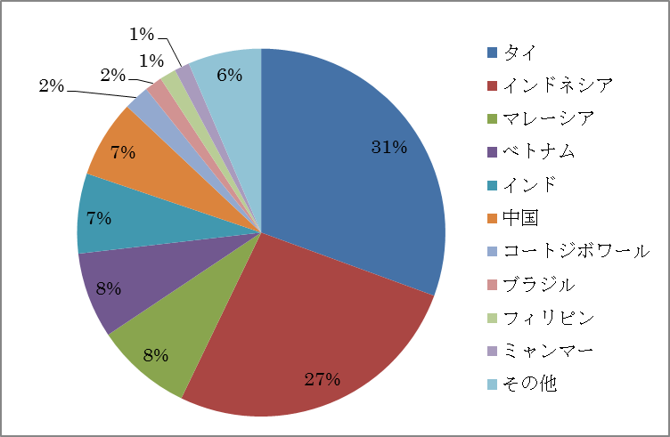

ⅱ)タイヤ市場が持つ性質
タイヤという財は新車用タイヤと補修用に分けられ、補修用タイヤの割合が小さい新興国市場においてもタイヤ全体の半分を占めていることは前述した。補修用タイヤは一般のマーケットで販売されるため、新車用タイヤと比べ他社との競争の側面が強い。よって補修用タイヤ市場においては、強い販売チャンネルを持つことが必要となる。そのために、物流や販売網までも内部化し、効率化を図られている。実際にブリヂストンは日本においてブリヂストンタイヤショップ、ミスタータイヤマン、タイヤ館、COCKPITの4タイプの直営店を持っている。また、同社は中国においても車之翼という直営店を2012年時点で273店展開している。

(ⅲ)海外市場の分析
(ⅰ)から、東南アジアに進出することの優位性が分かった。それにとどまらず、東南アジアをはじめとする新興国は経済が著しく成長している国も多く市場の拡大・成長がみこめるため、タイヤ業界に限らずとも魅力的な市場であるといえるだろう。それに伴い、先進国での戦略にある程度見切りをつけ、新興国へその主戦場を移す企業があってもなんら不思議ではない。そこで、新興国の市場が拡大しているときの、先進国および新興国での企業の生産量に与える影響を、経済モデルを用いて分析する。
まず、分析の単純化のため企業は先進国企業1～3の3社しかなく、この3社のみが先進国市場と新興国市場の両方に供給しているものとする。先進国市場を I 、新興国市場を N とし、市場 I と市場 N における生産量の総量をそれぞれ 、 とする。これらは、
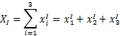

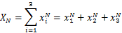
を表すものとする。これを用いて市場 I と市場 N の逆需要関数を表すと、
となる。また、このときの費用を を、
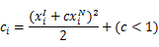
とし、これらの仮定にもとづき、市場 N が拡大している(bの値が下がる)中で、先進国と新興国の生産量に与える影響について分析を進める。
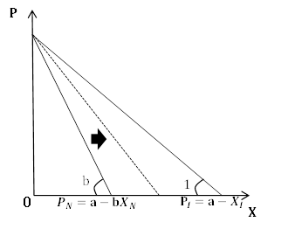
[図表13]

企業1の利潤 は、
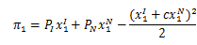
である。ここで、一階の条件から、市場 I の場合、
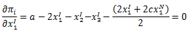
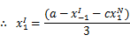
よって、企業iの反応関数は、 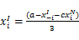 となり、市場 I の生産量 は、
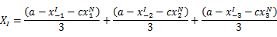
⇒ 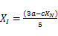
となる。同様に市場 N の場合は、反応関数 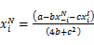 より、市場 N の生産量は
⇒ 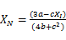
となる。導出された2つの式をグラフ化してみると、以下のようになる。
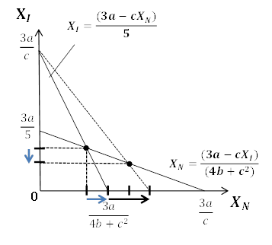
[図表14]
グラフをみて明らかなように、関数 のグラフの傾き(b)が小さくなっており、つまりこれは市場 N が拡大していることを意味する。関数 の傾きが小さくなったことにより、均衡点も移動し、 は増加、 は減少していることがわかる。
以上より、新興国市場での需要が拡大している中では先進国での生産が減少（が減少）し、新興国での生産が増加（が増加）することが理論上では成り立つ。
ここで、ブリヂストンの売上の地域ごとの内訳を見ると図表15のようになっている。日本とヨーロッパが減少傾向、アメリカでも微増であるのに対し、その他地域では増加している。このことから、前述の分析はある程度正しいと考えることができる。
ただし、おおよその先進国では売上を落としているが、同時にブリヂストンにとってはアメリカも同様に大きな市場であるということも図表の15からわかる。ここでアメリカとアジアの工場の数を比較する(図表16)。 共にタイヤ工場は大きく増えている一方で、アジアのみ多角化製品工場が増えている。原材料の工場に関しては、アジアでは天然ゴム関連の農園・工場を持つ一方で、アメリカでは合成ゴム工場を持つ。また、タイヤ工場での製造品目を見ると、アジアでは大半が通常のタイヤを製造する工場であるのに対し、アメリカ約半数の工場がリトレッドタイヤという再利用タイヤを製造するための工場である。このことから、タイヤ工場数の増加という点では先進国のアメリカと新興国群のアジアで共通するが、その中身は大きく異なることが分かる。

[図表15]ブリヂストンの売上の地域ごとの内訳(%) Net of inter-segment transaction
 | 2009 | 2010 | 2011 | 2012 | 2013 | 傾向
日本 | 26.2 | 26.4 | 23 | 22.9 | 18.9 | 減
アメリカ | 43.3 | 42.4 | 42.1 | 43.5 | 45.7 | 微増
ヨーロッパ | 13.8 | 13.3 | 13.8 | 11.5 | 11.9 | 微減
その他 | 16.7 | 17.9 | 21 | 22.1 | 23.5 | 増

[図表16]アメリカとアジアの工場数の比較
 |  | 2006 | 2013
アメリカ | タイヤ | 8 | 14
アメリカ | 多角化製品 | 23 | 22
アメリカ | 原材料 | 3 | 5
アメリカ | 計 | 34 | 41
アジア | タイヤ | 12 | 17
アジア | 多角化製品 | 15 | 20
アジア | 原材料 | 6 | 7
アジア | 計 | 33 | 44

3－3. 新興メーカーの台頭
本節ではなぜブリヂストンは新興市場でのプレゼンスを縮小させているのかを分析する。
新興メーカーの台頭には、タイヤ市場の主戦場が先進国から新興国に移ったことが挙げられる。図表17から、世界の乗用車販売台数は増加傾向にあることが分かる。詳細なデータである図表18を見ると、ヨーロッパや日本、アメリカといった国々の生産台数に大きく変化がないのに対し中国、インド、タイ、メキシコ、ブラジルなどの新興国の生産台数が大幅に増えており、このことが販売数増加の要因であることは明らかである。自動車販売の成熟により、先進国では新車用・補修用共に需要は成熟している。一方で、新興国ではモータリゼーションが起こっているため需要は伸びている。韓国のハンコックや台湾の正新は中国に大規模な工場を作り、汎用品を多く売ることでシェアを広げている。ブリヂストンを始めとする先進国メーカーは1980年代から高付加価値商品を売ることで利益を得る戦略を採用していたので、差別化を図られる形となった。
しかし、新興メーカーの台頭によりシェアを縮小させたからといって必ずしもシェア獲得競争をする必要はない。市場構造の変化により、ブリヂストンはどのような戦略をとっているのかを次節で述べる。

[図表17]世界の乗用車販売台数
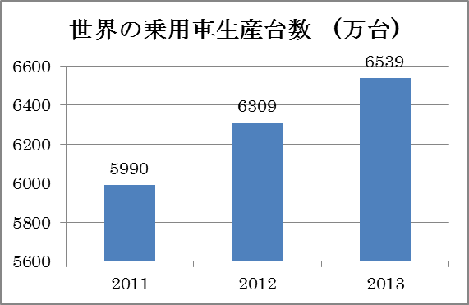

[図表18]世界の自動車生産台数の変化
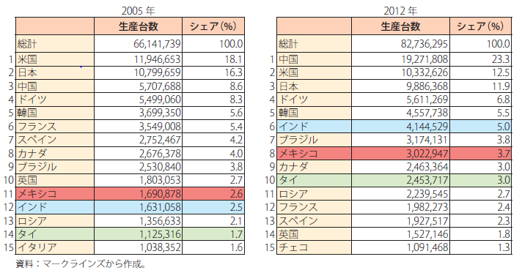

3－4. ブリヂストンの戦略
新興メーカーの汎用品を多く売るというスタイルにシェアを奪われたブリヂストンであるが、戦略はやはり高付加価値の商品を売るというスタンスをとっている。そのことについてブリヂストンの荒川詔四元会長は「土俵を変えた取り組みをしなければいけない」と述べていた。ブリヂストンは巨大タイヤを作るなど、特殊な技術を要する部門においても利益を伸ばしている。また、低燃費タイヤも新興国に投入している。低燃費タイヤは高付加価値商品に分類されるが、燃費という要素が関係するため人気を得ている。
以上のようにブリヂストンはシェア争いを続けるよりも、付加価値を伴う高い商品性を武器にして利益率を維持する経営の長期安定化を目指した戦略をとっている。このような「持続可能な企業経営」のモデルは今後の動向が注目される。

4章. 考察
本章ではこれまでの議論から考えられる、タイヤ業界とブリジストンの今後について考察を深めることとする。

4－1. 国内市場の今後について
日本の国内タイヤ市場についてはこれまで上位5社＋ミシュラン、グッドイヤーといった企業が供給するタイヤがほとんどを占めていた。一方で海外に目を向けてみると特にBIG3と呼ばれるブリヂストン、ミシュラン、グッドイヤーがシェアを落とし、代わって特に新興国地域において低価格を武器にした新興メーカーが台頭してきている。ここで考えたいのは、今後日本で現在のような状態が続くのか、それとも海外の新興メーカーが日本への進出を拡大していき、タイヤ市場の構造に変化が現れるのかということである。
この問題について考える際、1つの論点となるのは、日本への参入障壁という点である。日本への参入方法としては、直接投資をし工場を建設するか、貿易で製品を輸入販売するかの二択であるが費用面を考えれば、恐らく貿易を選ぶであろう。事実新興メーカーの多くは中国に巨大な工場を持っていることから、輸送もそれほど難しくはないと考えられる。貿易による市場の拡大を狙うと仮定して、次に販売について考えてみると、日本で新興メーカーが販売網を確立することは容易ではないことが分かる。なぜならまず新車用タイヤについては、2章で述べたとおり、タイヤメーカーと自動車メーカーの関係は密接であり、新車用タイヤを易々と新興メーカーに受注することは考えづらい。また、補修用タイヤについても、販売場所がタイヤショップやディーラー、カー用品店、ガソリンスタンドであり、タイヤショップはタイヤメーカーが運営しており、ディーラーは自動車メーカーが運営している。さらにガソリンスタンドはタイヤメーカーと提携している店も多い。カー用品店に関しては、例えばオートバックスなどでは、プライベートブランドとして低価格なタイヤをわずかながら生産・販売している。こうしたことから考えるに、新興メーカーが日本に進出して市場を広げることは容易ではないことが分かる。
そもそも新興メーカーは現在、新興国でのシェアを高めている最中であり、こちらの市場の方が、重要度が高いと考えられるため、新興国で手を緩めてまで日本に進出してくることはないのではないだろうか。より重要なのは、新興メーカー新興国である程度成長し、手詰まりになった時である。ここで新たな進出先として日本が選ばれる可能性は十分にある。かつてブリヂストンはアメリカのファイアストンを買収したように、巨大な新興メーカーが日本の中規模メーカーを買収することはないとは言えないのではないだろうか。現在、新興国でシェア拡大中の新興メーカーの動向から目が離せない。

4－2. 今後の市場について
1988年ブリジストンはアメリカのファイアストンを3300億円で買収し、世界最大タイヤメーカーとなった。ブリジストンの成長した歴史からみると、海外へ進出することは重要な一環であることがわかった。ブリジストンの今後海外戦略について欧州、アジア、米州についてそれぞれ以下の通りである。
●アジア
中国や韓国メーカーと競争している中、ブリジストンは新興国への進出を促進している。例えば中国、ベトナムなど新工場の稼働、2013年の４月にロシア新工場建設の発表(ミシュラン、横浜ゴムより少し遅れている)などがある。世界の自動車市場はリーマンショック以降新興国へ転換しつづけることを背景とし、アジア地域で車に対する需要が増えると見込み(図表19)、ベトナム、中国など工場の生産能力を倍増している。

[図表19] 世界乗用車販売台数の長期的見通し
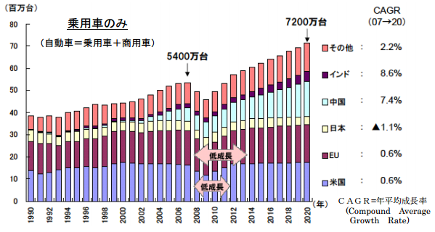
参考 野村総合研究所
●欧州
欧州の全体的経済が低迷したため、ブリジストンは本質的にミシュランを超えたのはギリシア危機前後のことである(図表3)。ブリジストンは世界最大のタイヤメーカーになったにもかかわらず営業利益率はミシュランより低い。ギリシア危機が始まって以来、ブリジストンは欧州事業の組織再編にとりかかる。イタリアの工場の閉鎖などを決めた。また、組織再編の一環として中近東、アフリカ、トルコ、ロシアの事業組織を欧州組織に統合し、「拡大欧州ユニット」として機能させると決めた。中近東やアフリカ向けタイヤは欧州で生産し輸出すると、関税優遇などのメリットがあるからである。
●米州
ブリジストンは米州特にアメリカで多角事業を進んでいる。以下はブリヂストンのHPからのアナウンスである。「2014年6月に株式会社ブリヂストンの100％出資米国子会社であるブリヂストンホースアメリカインクは、米国のホース販売・サービス専門会社であるMasthead Industries, LLC.（マストヘッドインダストリーズ社）の買収について合意した。 マストヘッドインダストリーズ社は、ホース販売や補修サービスの専門店である『ホースパワー』を米国に34店、メキシコに1店展開しており、ホース専門のサービス会社としては米国で最大規模 である。今回の買収により、幅広いお客様に高品質なホース製品を専門的なサービスとともにタイムリーに提供でき、高い付加価値を創出することが可能となると考える。」
このほかブリジストンは原材料価格上昇リスクを吸収するために垂直統合（合成ゴム、天然ゴムの２５パーセントをグループ内で生産、タイヤを補強するスチールコードの内製化率を６５パーセントまで引き上げ）を進めながらリトレッドタイヤ事業を促進している。特に新興国の事業拡大を目指している（図表20）。リトレッドタイヤは、コスト削減、環境負荷低減などといったメリットを持っている（図表21）。
[図表20}
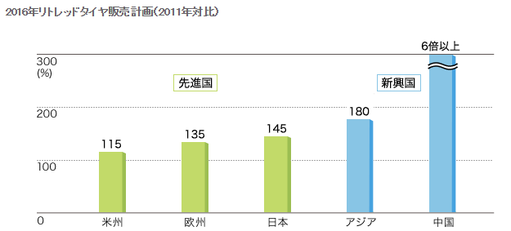

[図表21]
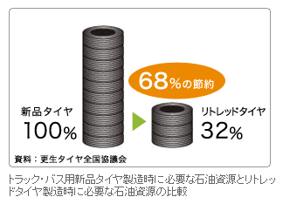

今後ブリジストンは厳しい競争の中でトップを維持し続けるのかこれから注目していきたい。

4－3. 今後の戦略について
今後、新興メーカーはさらに力を伸ばすと考えられる。そのような場合、利益を獲得するためにブリヂストンはどのような戦略をとると考えられるのか。以下の2つの観点から述べる。
ⅰ)さらなる脱シェア戦略
アジアでは脱シェア戦略をとりながらも、汎用品を生産・販売している。しかしこれ以上新興メーカーのシェアが上昇した際、利益率の低い汎用品でシェアを争うことは得策ではない。よって現在よりも汎用品の割合を下げ、高付加価値製品をさらに売り込むことが必要となる。
汎用品が主流の新興国市場では高付加価値商品は売れないと考えられがちであるが、前章(3－4)で説明した低燃費タイヤの例がある。ブリヂストンが開発を進め、先進国で展開しているリトレッドタイヤは環境負荷低減以外に製造コスト削減というメリットを持っている。製造コストの削減を販売価格低下へ反映できれば、新興市場でも大きなマーケットを作れる可能性がある。
以上をまとめると、汎用品を排除し新興国市場でも売れる高付加価値商品を進めるという、さらなる脱シェア戦略をとる可能性がある。

ⅱ)市場開拓
アジアでシェアをさらに縮小させた場合は、他の地域で利益を獲得する必要がある。その場合に市場開拓が有効な手段となる。需要がない地域において、メーカーの手で需要創出を行い、市場を開拓するということは莫大な資金が必要となるため、新興メーカーと比べ既存の大手メーカーが有利となる。また、市場開拓のメリットとしては、開拓した地域においてシェアを大きく持つことができる点にある。例えばロシアのタイヤ市場においては、日本メーカーでいち早く進出した横浜タイヤが現在でもタイヤシェアの一位を守っている。
ブリヂストンが進出していない地域としては、中央・北アフリカ地域が挙げられる。この地域は自動車の市場規模も小さいものの、トヨタやヒュンダイなど自動車メーカーの中にはアフリカ進出を考える企業も多いため、タイヤメーカーにとっても潜在的な市場と言える。また中央アフリカは天然ゴムの産地とされているものの、疫病が多いなどの問題により東南アジアより開発が遅れた。そのため、このような問題が解決できれば現地生産・現地消費も可能となるというメリットもアフリカにはある。

今後、ブリヂストンが利益を拡大させるためには以上の2つの方法が有効なのではないかという結論に至った。

参考
【参考】
※1 日本のタイヤ産業2014より
※2 平成24年度アジア産業基盤強化等事業 野村総合研究所

【その他参考】
柳澤里佳『企業レポート ブリヂストン』 週刊ダイヤモンド 2012/07/07
小田切宏之『企業経済学』 東洋経済新報社
松本邦裕『なぜ、ブリヂストンはシェア争いをやめたのか』 プレジデントオンライン

参考資料 ブリジストンホームページ
日本経済新聞

